weber.therm retec 700, Klebe- und Armierungsmörtel für das Sanier-System weber.therm retec-Verfahren

Saint-Gobain Weber

Eigenschaften

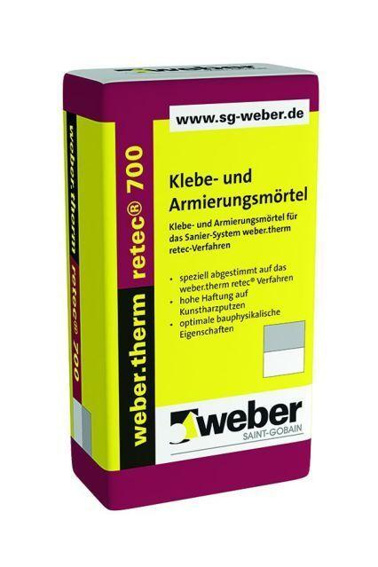

GTIN:

4011361000291

HAN:

102036